**МИНОБРНАУКИ РОССИИ**

федеральное государственное автономное образовательное учреждение

высшего образования

«Санкт-Петербургский государственный политехнический

университет Петра Великого»

(ФГАОУ ВО «СПбПУ»)

Университетский политехнический колледж

**Практикум**

По дисциплине:

Архитектура компьютерных систем  
Номер специальности: 09.02.03   
Группа: з22928/1

Студент

Матвеенко Д.В. Подпись

Преподаватель

Андреев В.А. __________Подпись

Дата поступления ДКР

Оценка работы

Дата проверки

Подпись преподавателя

Рецензия (замечания) по ДКР

Дата поступления ДКР (повторно)

Число, месяц и год сдачи ДКР

Санкт-Петербург

2019 год

**ОГЛАВЛЕНИЕ**

**Практическая работа №1.....................................................................................3**

1 ТЕОРЕТИЧЕСКАЯ ЧАСТЬ.......................................................................................................4

1.1 Порядок входа в BIOS. Основная задача BIOS......................................................................4

1.2 Основные настройки BIOS Setup............................................................................................7

2 ПРАКТИЧЕСКАЯ ЧАСТЬ.........................................................................................................8

2.1 Изучение BIOS Setup на виртуальной машине.....................................................................8

ВЫВОД.........................................................................................................................................25

**Практическая работа №2...................................................................................26**

1 ТЕОРЕТИЧЕСКАЯ ЧАСТЬ.....................................................................................................27

2 ПРАКТИЧЕСКАЯ ЧАСТЬ.......................................................................................................33

ВЫВОД.........................................................................................................................................34

**Практическая работа №1   
Изучение настроек BIOS**

**Цели работы:** научиться работать с BIOS, изучить способы входа в программу BIOS Setup и основные настройки. Изучение возможностей BIOS по диагностике аппаратных проблем.

# 1 ТЕОРЕТИЧЕСКАЯ ЧАСТЬ

## 1.1 Порядок входа в BIOS. Основная задача BIOS

**BIOS**- это встроенная в ПК программа, которая загружает операционную систему при включении компьютера. Она также называется системной микропрограммой. BIOS является частью оборудования компьютера и отделена от ОС Windows.

**POST** (англ. Power On Self Test) — самотестирование после включения питания.

Выполняется программой BIOS материнской платы.

**BIOS Setup** – программа, с помощью которой можно настраивать параметры BIOS и сохранять их в память CMOS.

Порядок входа в BIOS различается в зависимости от изготовителя BIOS. Обычно пользователь должен нажать ту или иную клавишу, например F2, F12, DEL или ESC, либо определенное сочетание клавиш сразу же после включения компьютера, но перед загрузкой ОС Windows. Дополнительные сведения можно посмотреть. в документации к компьютеру или на веб-сайте изготовителя компьютера.

Основная задача BIOS при включении компьютера — проверка исправности и инициализация основных аппаратных компонентов компьютера. Вначале конфигурируются внутренние регистры чипсета и процессора, проверяется целостность кода BIOS. Затем происходит определение типа и размера оперативной памяти, поиск и инициализация видеокарты (интегрированной в чипсет или внешней). Следом конфигурируются порты ввода-вывода, контроллер дисковода, IDE/SATA-контроллер и подключенные к нему накопители. И, наконец, осуществляется поиск и инициализация интегрированных на материнскую плату дополнительных контроллеров и установленных карт расширения. Всего получается около ста промежуточных шагов, после чего управление передается загрузчику операционной системы, отвечающему за старт операционной системы.

Следует обратить внимание, что после перезагрузки компьютера средствами операционной системы («мягкая» или «горячая» перезагрузка) или при выходе из энергосберегающего режима обычно выполняются не все шаги по тестированию и конфигурированию аппаратных компонентов, а только необходимый минимум — так быстрее. При поиске неисправности необходимо всегда выполнять «жесткую» («холодную») перезагрузку — клавишей RESET или отключением питания компьютера. Только так гарантируется, что все этапы инициализации будут выполнены в полном объеме.

### Комплементарный метало-оксидный полупроводник (CMOS)

Комплементарный метало-оксидный полупроводник (CMOS) - это микросхема внутри компьютера, на которой хранятся параметры BIOS. Поэтому иногда термины CMOS и BIOS употребляются наравне.

Сообщения об ошибках CMOS могут быть вызваны неисправной или разряженной батареей. Батарея может разрядиться, если компьютер не включался очень долгое время. Чтобы устранить ошибки CMOS, ознакомьтесь с документацией к компьютеру или обратитесь к его изготовителю. Поскольку параметры CMOS полностью зависят от установленного оборудования, корпорация Майкрософт не предоставляет конкретных инструкций по их изменению.

Интерфейс автоматического управления конфигурацией и питанием (ACPI) - это промышленный стандарт, который определяет функции управления питанием и другие сведения о конфигурации компьютера. Некоторые предыдущие версии BIOS не поддерживают интерфейс ACPI, поэтому компьютеры не могут успешно переходить в дополнительные режимы питания, например, в ждущий или спящий режим. Дополнительные сведения см. в документации к компьютеру или на веб-сайте изготовителя компьютера.

Каждый из шагов POST-тестов имеет свой уникальный номер, называемый POST-кодом. Перед началом выполнения очередной процедуры ее POST-код записывается в специальный порт, именуемый Manufacturing Test Port. При успешной инициализации устройства в Manufacturing Test Port записывается POST-код следующей процедуры и так далее, до полного прохождения всех тестов. Если сконфигурировать устройство не удалось, дальнейшее выполнение POST-тестов прекращается, а в Manufacturing Test Port остается POST-код процедуры, вызывавшей сбой. Прочитав его можно однозначно идентифицировать проблемное устройство.

### Чтение POST-кодов

Достаточно долгое время чтение POST-кодов можно было осуществить только с помощью специальной карты расширения (рисунок 1). Она вставляется в свободный слот (большинство современных моделей рассчитано на шину PCI) и по мере загрузки отображает на своем индикаторе код выполняемой в текущий момент процедуры.

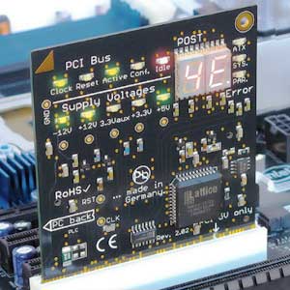

*Рисунок 1 - Карта расширения, отображающая POST-коды в процессе загрузки*

Однако POST-карту в своем распоряжении имеет ничтожное количество пользователей. Скорее, это инструмент профессионального ремонтника компьютеров. Осознавая данный факт, производители материнских плат стали оснащать модели, рассчитанные на энтузиастов, встроенными индикаторами POST-кодов (рисунок 2).

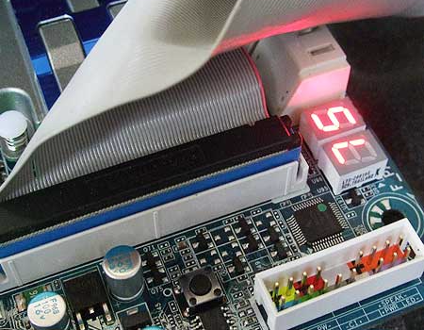

*Рисунок 2 - Индикатор POST-кодов на материнской плате*

Встречается и более дешевое решение — во время начальной инициализации компонентов POST-коды могут отображаться на экране наряду с другой служебной информацией. Правда у этого решения есть существенный недостаток: если проблема связана с видеокартой, вы, скорее всего, ничего не увидите.

## 1.2 Основные настройки BIOS Setup

**Boot / Boot Sequence / Boot Device Priority** – определяет последовательность начальной загрузки системы. Указывается носитель, с которого начинается загрузка системы: HDD, CD-ROM, FD

**CAS Latency / SDRAM Cycle Length** – величина задержки при работе оперативной памяти. Меньшее значение – более высокая производительность (слишком низкое значение может привести к сбоям в работе)

**CPU Frequency / FSB – Memory Clock / СPU Host/PCI Clock)** - установка частоты системной шины (FSB): влияет на частоту процессора и ОЗУ:

- может использоваться для корректировки частоты процессора и ОЗУ (при неправильном определении оборудования BIOS)

- может использоваться для разгона процессора и ОЗУ (*разгон может повредить оборудование!)*

**Halt On** – изменяет параметры вывода информации об ошибках при загрузке.

**Виртуальная машина VMware**

**VMware Workstation** – программное обеспечение для создания виртуальной  
машины, предназначенной для работы с различными операционными системами без  
влияния на физический ПК и его операционную систему.

# 2 ПРАКТИЧЕСКАЯ ЧАСТЬ

## 2.1 Изучение BIOS Setup на виртуальной машине

*Задание 1. Запуск программы VMware Workstation и создание виртуальной машины:*

1. Пуск > Программы > Vmware > VMware Workstation

2. Меню File > New > Virtual Machine

3. В открывшемся окне мастера щелкнуть на кнопку *Далее.*

4. В следующем окне выбрать тип конфигурации (Typical).

5. В следующем окне выбрать операционную систему, установив переключатель в положение Microsoft Windows.

6. В следующем окне задать имя виртуальной машины (оставить по умолчанию). В строке Location указать путь (оставить по умолчанию).

7. В следующем окне выбрать тип соединения. Установить переключатель в положение Use bridged networking.

8. В следующем окне задать размер виртуального диска – 2 Gb . Щелкнуть на кнопку *Готово*.

9. В разделе Commands для запуска виртуальной машины щелкнуть на зеленый.

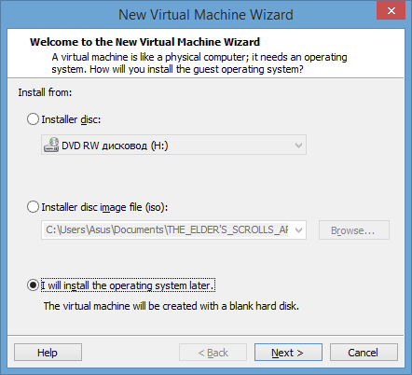

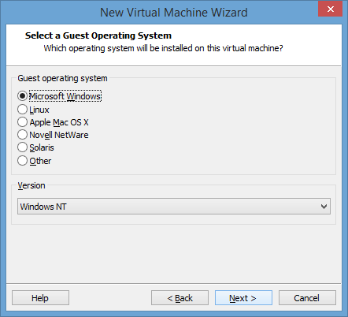

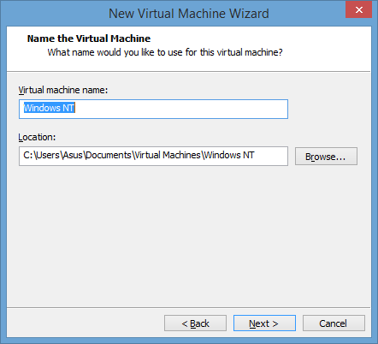

Установим размер виртуального жесткого диска в 2 Гб:

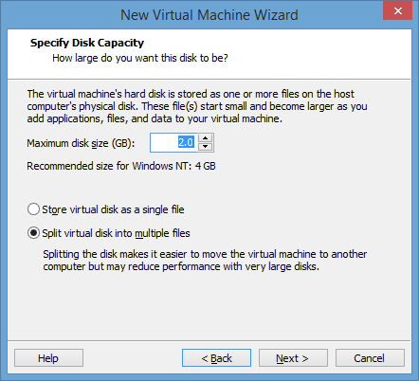

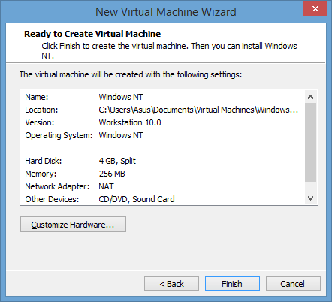

Установим тип потключения Bridged:

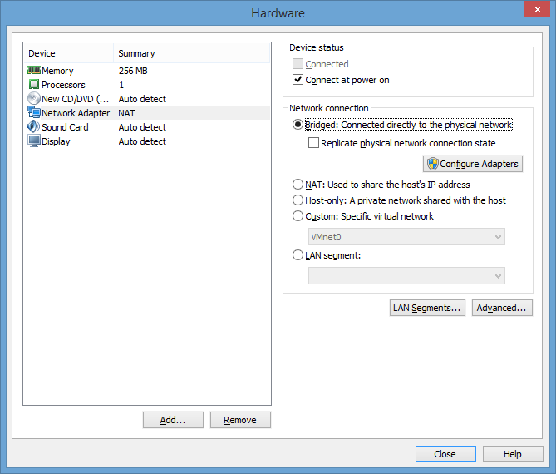

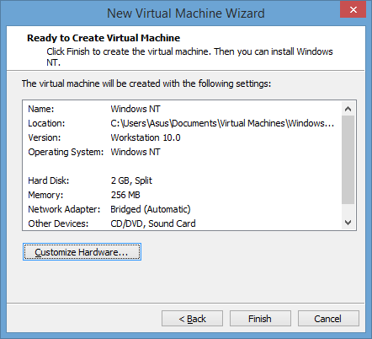

*Задание 2. Вход в BIOS Setup:*

1. Дождаться появления надписи, затем щелкнуть в окне левой кнопкой мыши и нажать функциональную клавишу F2.
2. Если в заданный интервал времени вы не успели осуществить вышеуказанные действия, необходимо перезапустить Vmware.

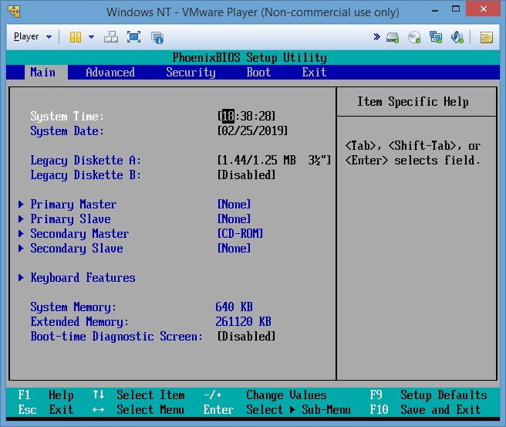

*Задание 3. Установка основных настроек BIOS:*

1. Во вкладке “Main” можно задать время и дату, параметры FDD, параметры

накопителей, параметры клавиатуры, увидеть объем памяти.

2. Измените настройки согласно раздаточному материалу.

Изменим системное время и включим вывод данных о конфигурации машины при запуске:

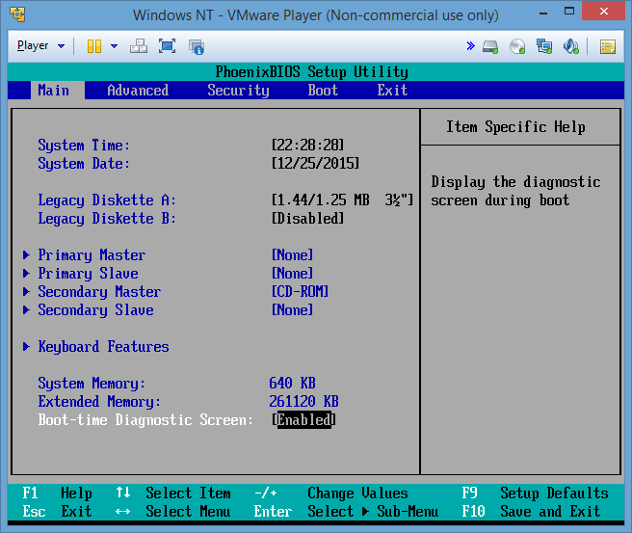

3. Во вкладке “Security” можно установить пароль для входа в BIOS.

4. Измените настройки согласно раздаточному материалу.

Установим пароль для входа в BIOS:

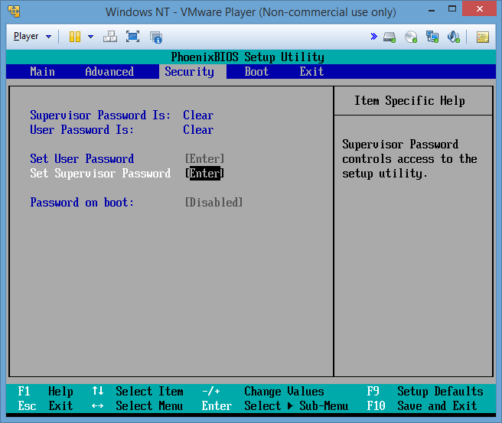

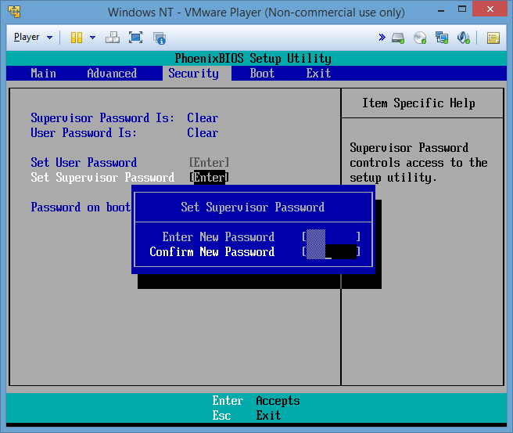

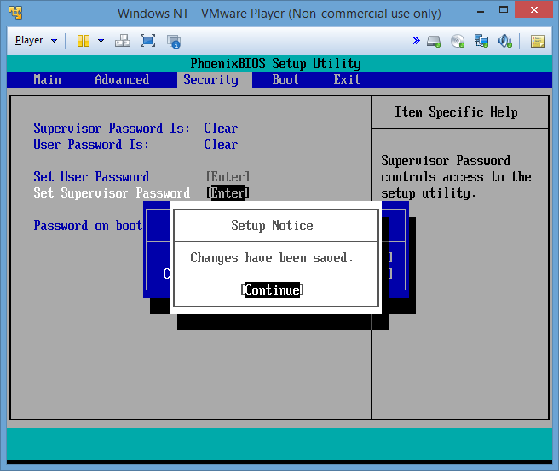

Установим пароль на запуск машины:

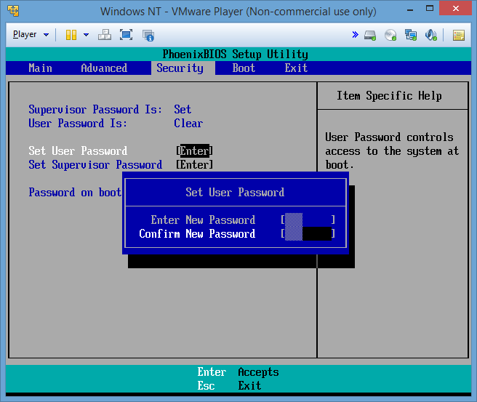

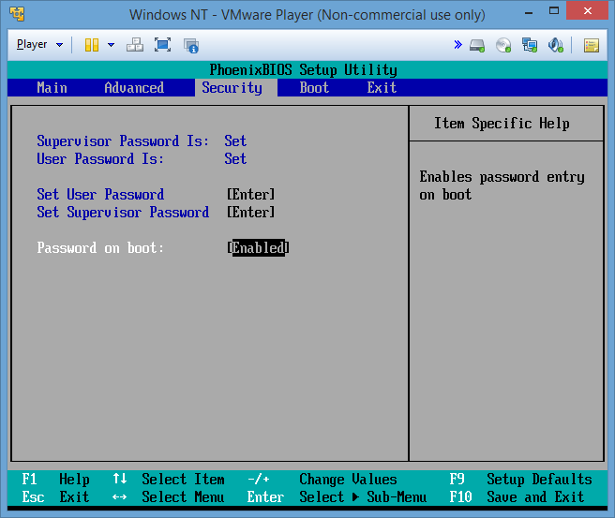

5. Во вкладке “Boot” можно установить очередность загрузки различных устройств.

6. Измените настройки согласно раздаточному материалу.

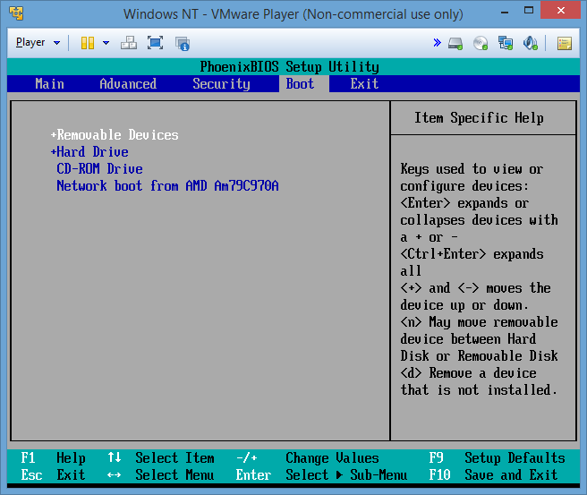

Установим загрузку с CD-ROM вторым приоритетом, перед загрузкой с жесткого диска:

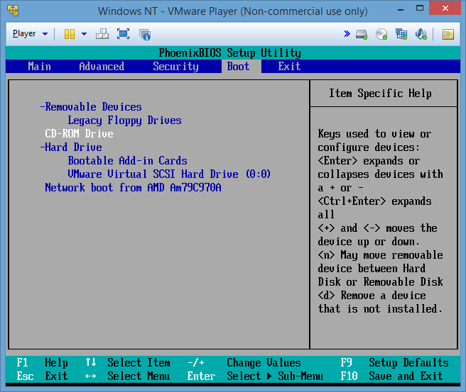

7. Во вкладке “Exit ” происходит сохранение настроек и выход из BIOS Setup.

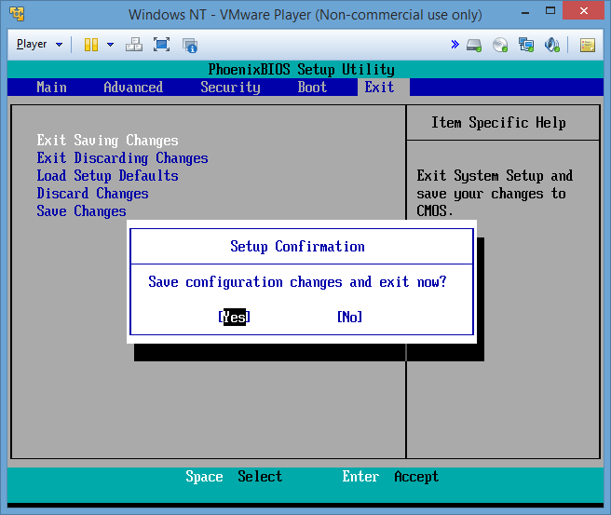

Изменения были сохранены.

Проверка:

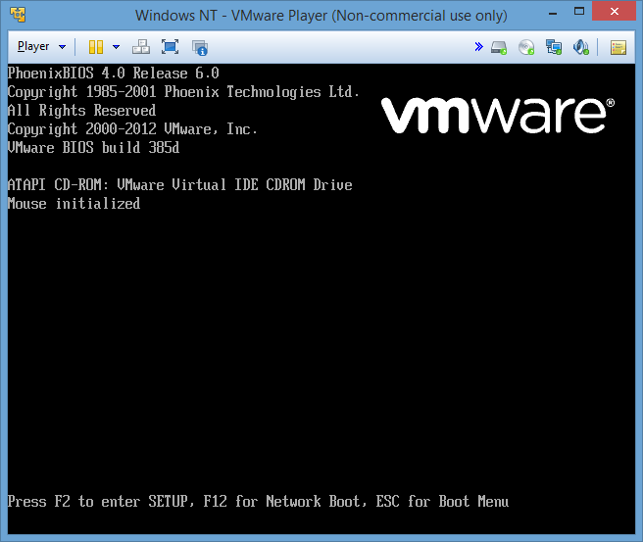

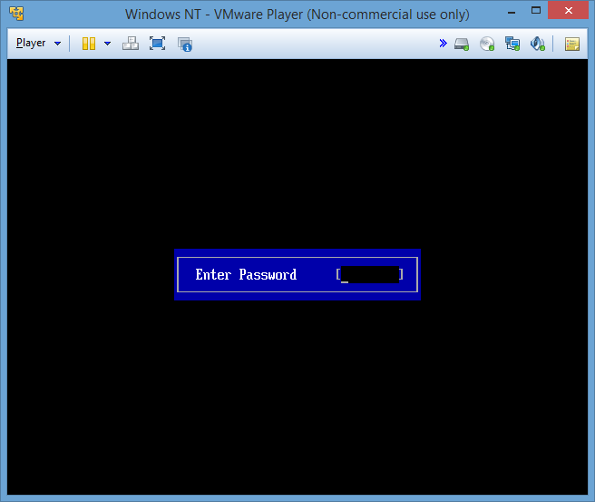

При запуске выводятся отладочные данные и запрашивается пароль.

*Задание 4. Установка настроек BIOS Setup на* ***СВОЕМ ПК (НОУТБУКЕ)****:*

1. При загрузке нажать Pause для приостановки выполнения программы.

2. Просмотрите выводимую информацию, запишите в отчет частоту

процессора и объём оперативной памяти.

3. Снять с паузы кнопкой Enter.

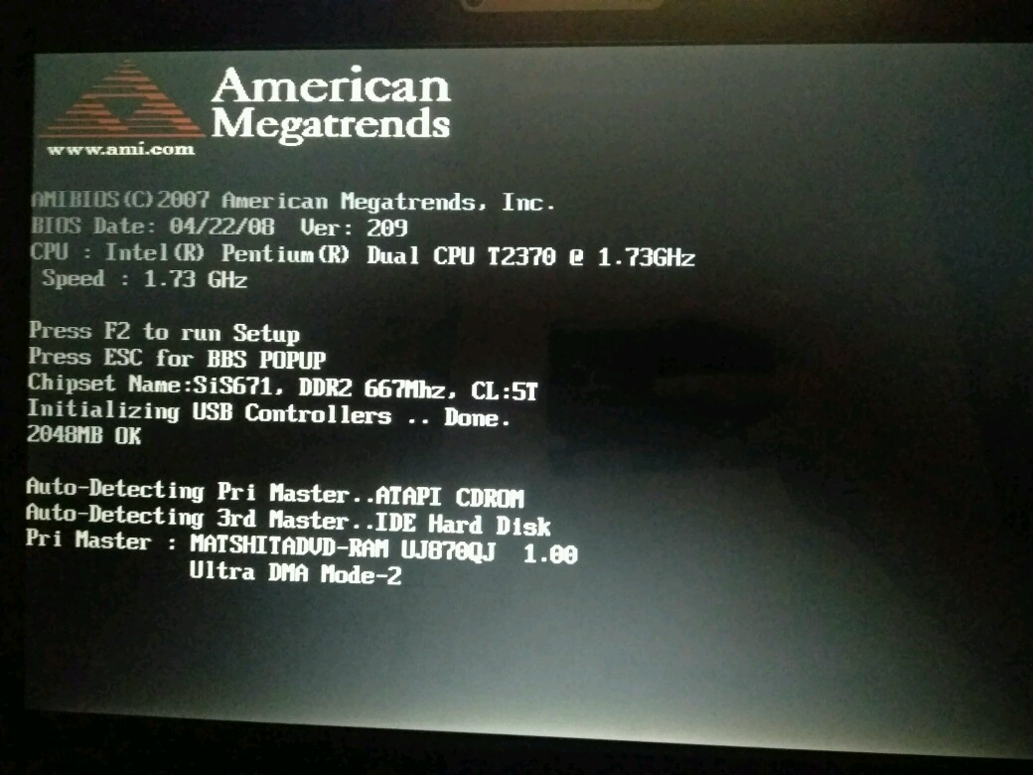

Частота процессора – 1.73 ГГц

Объем оперативной памяти – 2Гб

4. Войти в BIOS Setup необходимо зажать кнопку «Delete»

**Раздел «Main»** - информация о версии BIOS и конфигурации компьютра и установка даты и времени

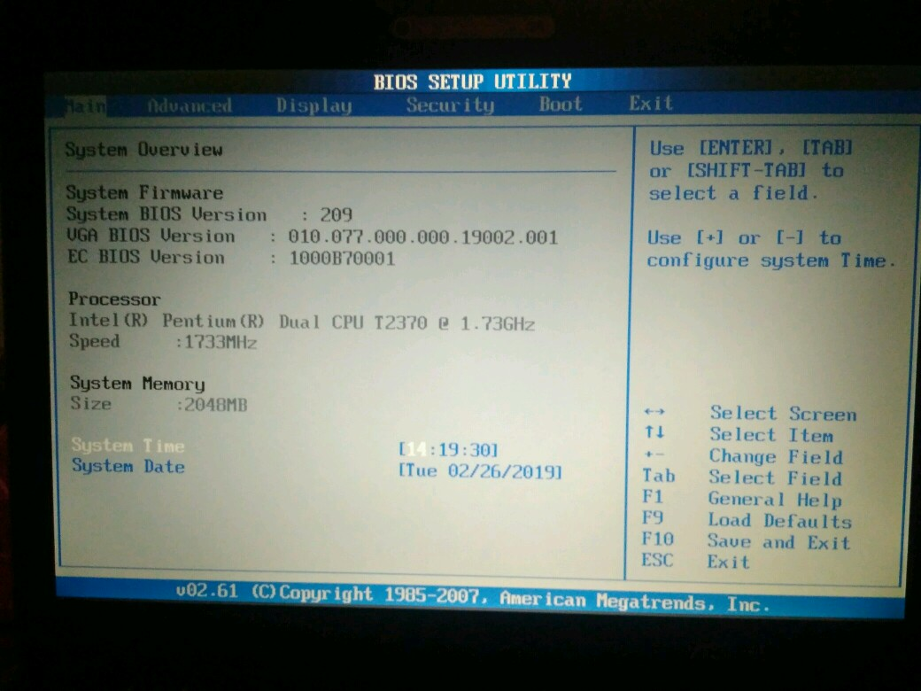

**Раздел «Advanced»** - установка настроек материнской платы

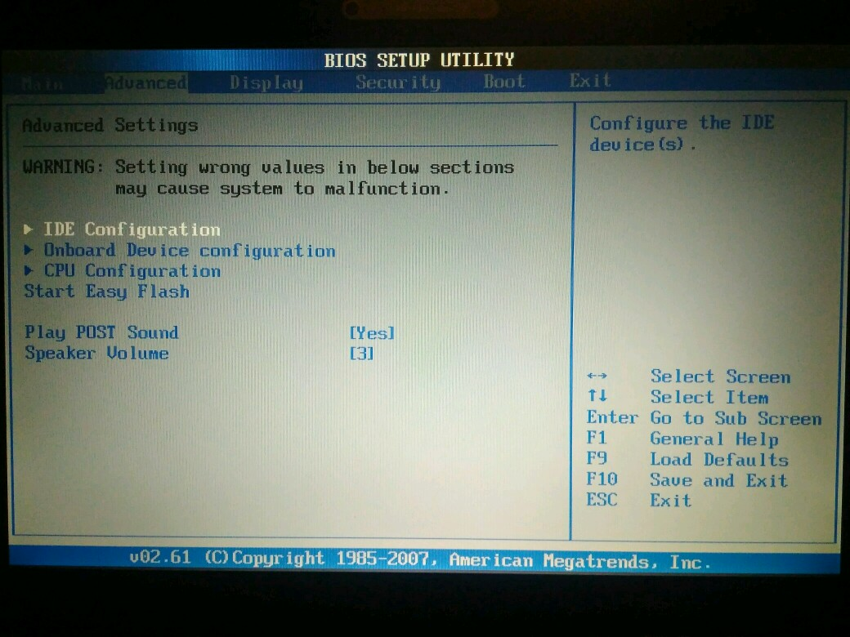

1. Подраздел «IDE Configuration» - установка настроек дисковых накопителей

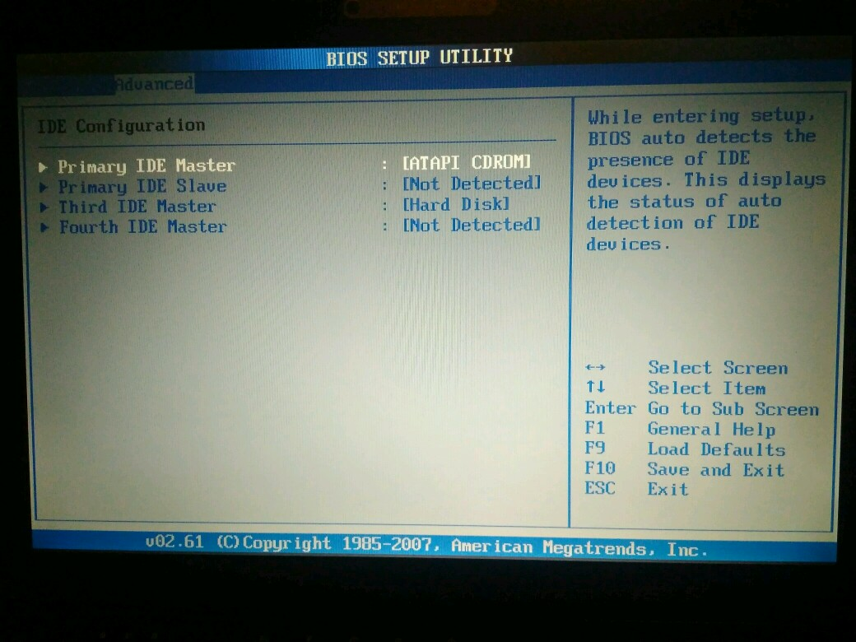

2. Подраздел «CPU Settings» - просмотр информации о текущих настройках CPU (запрещено менять)

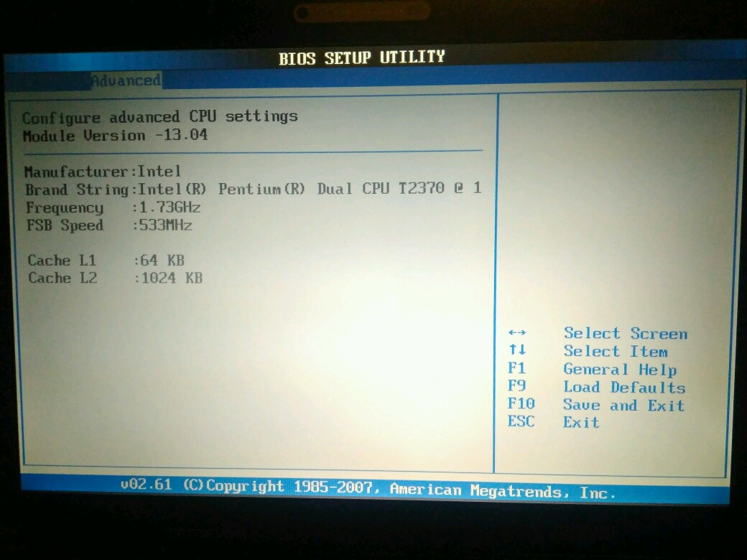

**Раздел «Display»** - установка активных при включении компьютера диплеев (встроенный и/или внешний). LCD – встроенный, CRT – VGA порт, DVI – DVI порт.

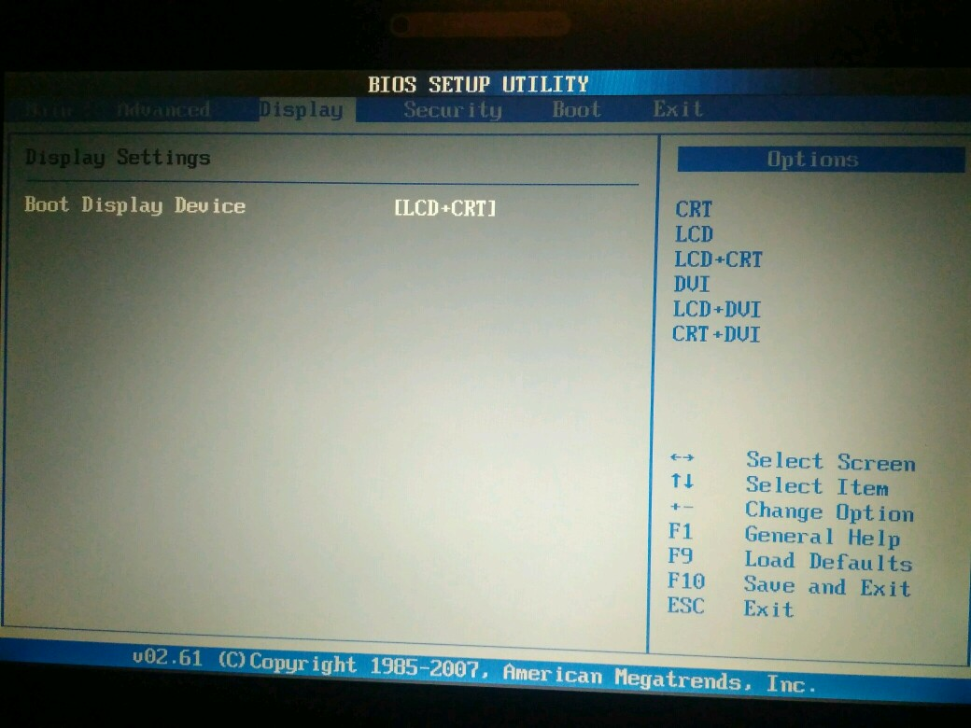

**Раздел «Security»** - установка паролей на запуск компьютера и вход в утилиту настройки BIOS и установка запретов на использование интерфейсов

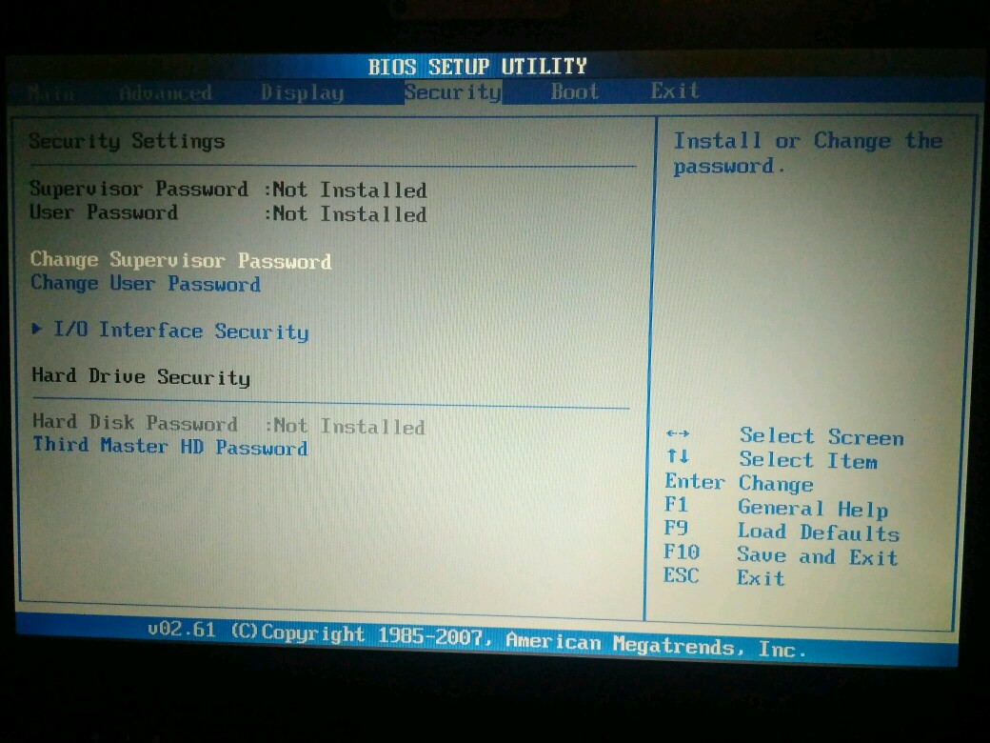

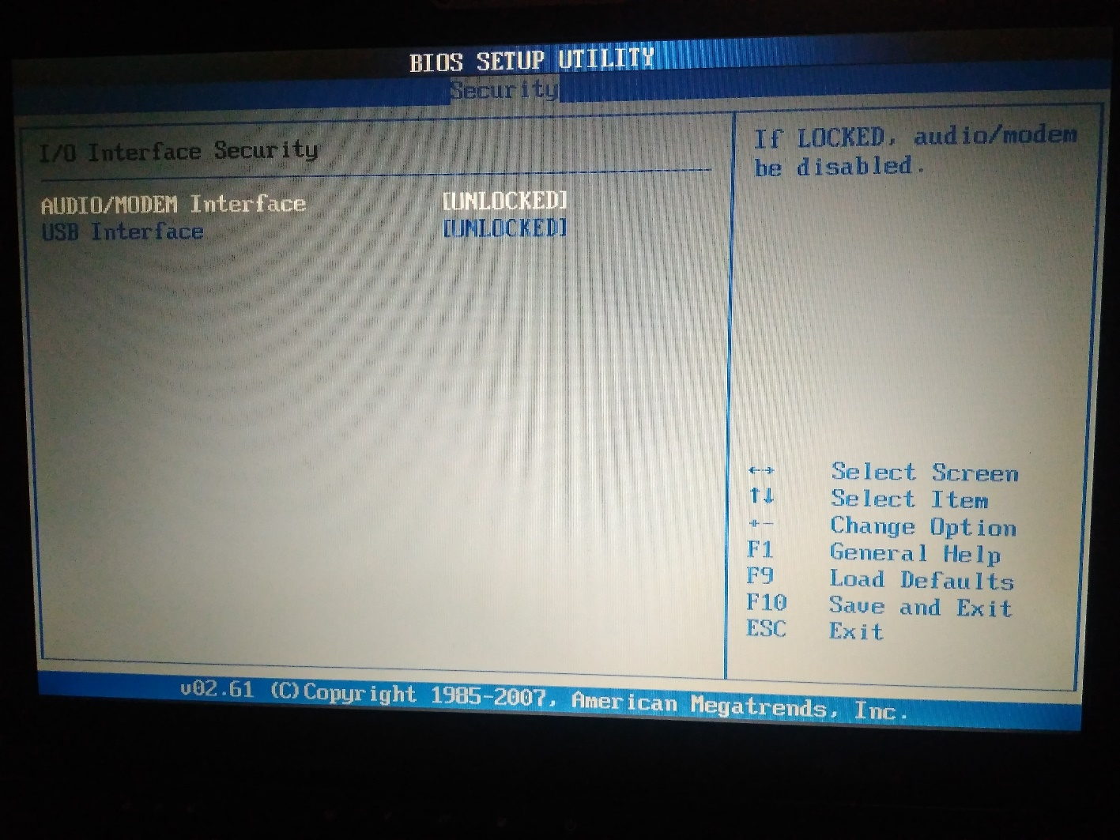

**Раздел «Boot»** - настройка параметров загрузки ОС, в том числе приоритета дисковых накопителей

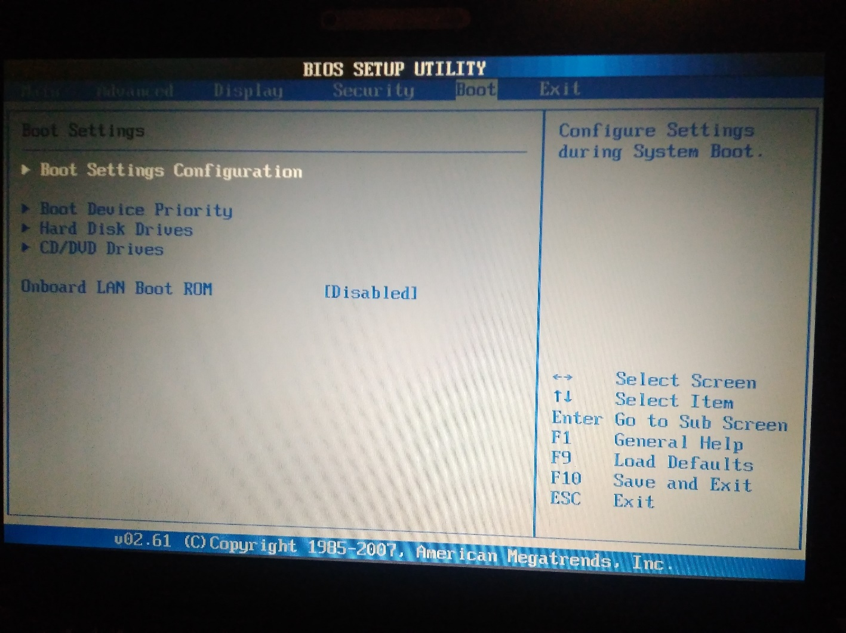

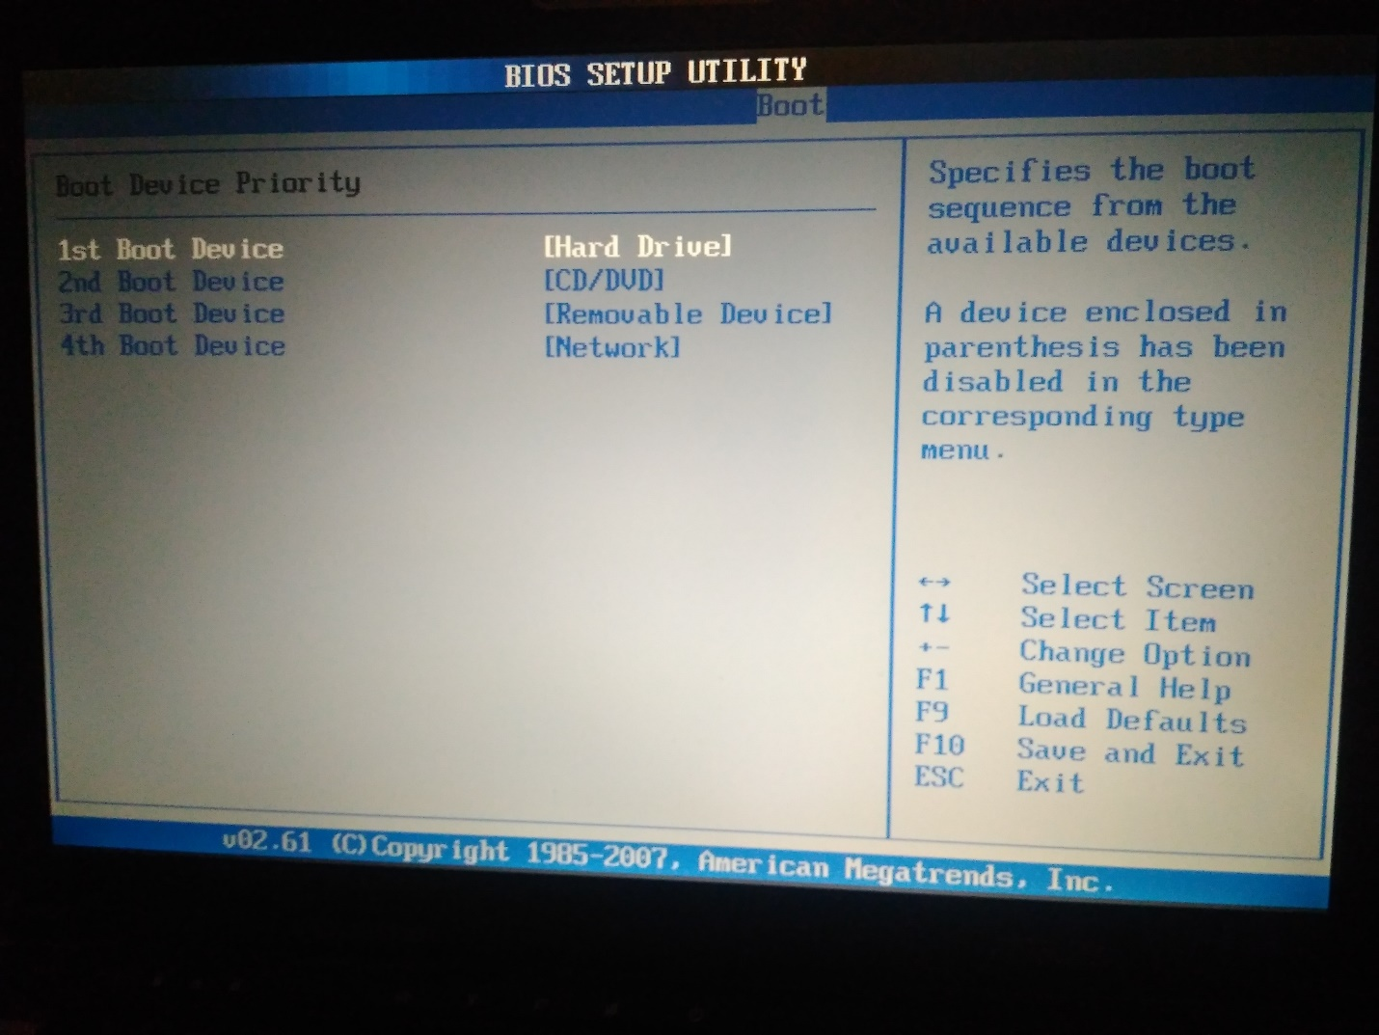

**Раздел «Exit»** - сохранение/отмена настроек и выход из утилиты настройки

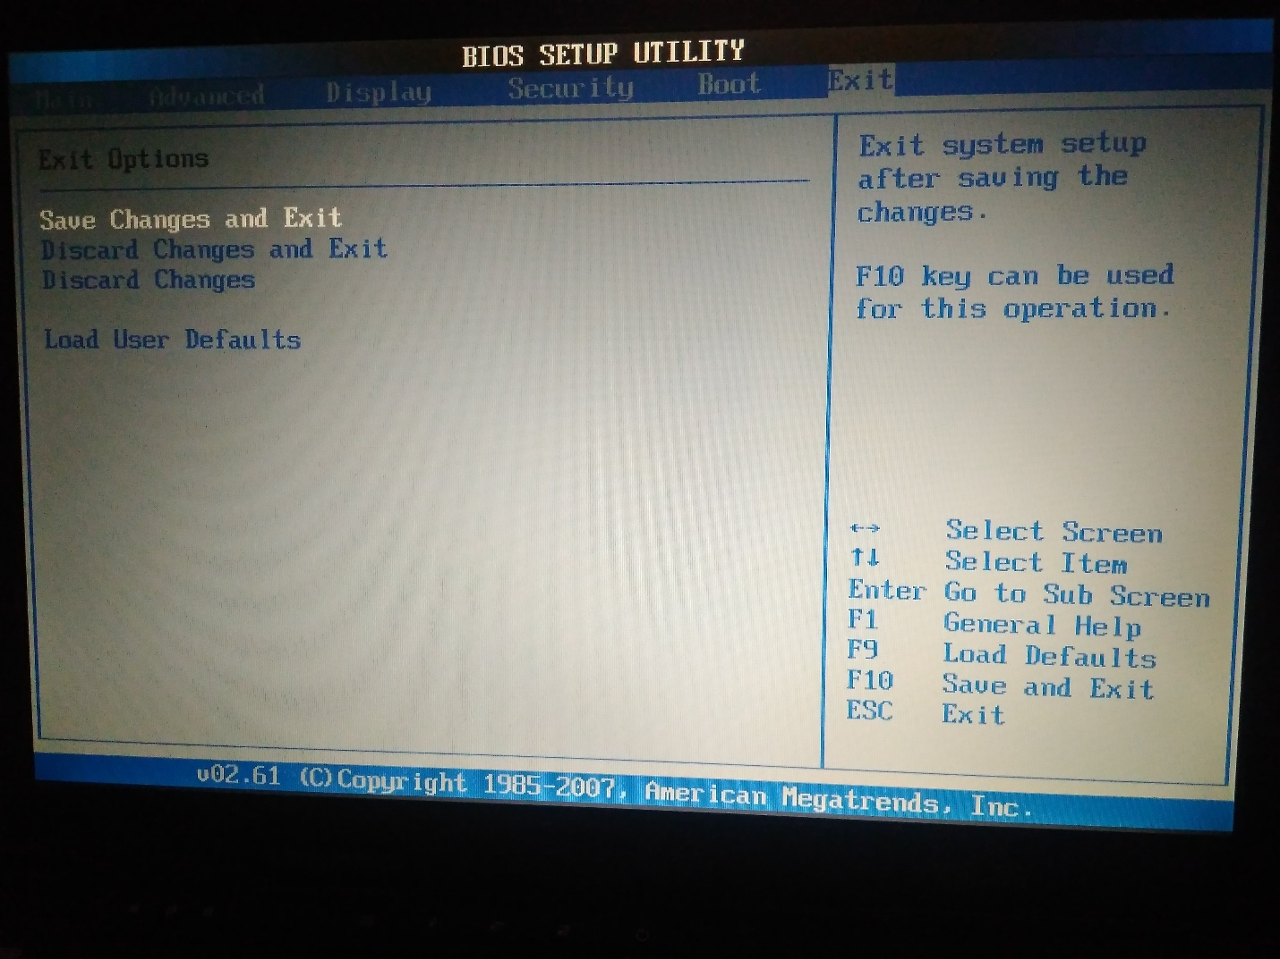

# ВЫВОД

В процессе выполнения я изучил методы входа в утилиту настройки BIOS, освоил принципы установки системных параметров с ее помощью, таких как

* Системные дата и время
* Конфигурация накопителей
* Конфигурация процессора
* Настройки безопасности
* Настройка системных устройств

Также мной были изучены методы определения неисправностей компьютера с помощью BIOS – печать на экран отчета POST при запуске и POST-коды.

**Практическая работа №2  
Определение основных характеристик оперативной памяти. Измерение быстродействия оперативной памяти с помощью тестовых программ.**

**Целью работы** является облегчение учащимся освоения основных принципов установки модулей памяти на системную плату компьютера.

**Задание:**

1. Ознакомиться и получить навыки работы по установке и модернизации модулей оперативной памяти.

2. Ознакомиться и получить навыки измерение быстродействия оперативной памяти с помощью тестовых программ.

# 1 ТЕОРЕТИЧЕСКАЯ ЧАСТЬ

**Оперативная память** (рисунок 1) – это рабочая область для процессора компьютера. В ней во время работы хранятся программы и данные, которые сохраняются в ней только при включенном компьютере или до нажатия кнопки Reset. Поэтому перед выключением компьютера все данные, подвергнутые изменениям во время работы, необходимо сохранять на запоминающее устройство (например винчестер). При новом включении питания сохраненная информация вновь может быть загружена в память.

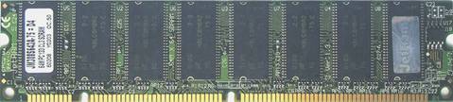

Рисунок 1 - Модуль оперативной памяти

Память, применяемая для временного хранения инструкций и данных в компьютерной системе, получила название RAM (Random Access Memory – память с произвольной выборкой), потому что обращение происходит в любой момент времени к произвольно выбранной ячейке. Память этого класса подразделяется на два типа – память с динамической (Dynamic RAM, DRAM) и статической (Static RAM, SDRAM) выборкой.

В персональных компьютерах используется следующие типы памяти:

**DRAM** – Динамическая память. Широко использовался в ПК семейства 386 и 486, а так же первых поколениях Pentium. На сегодняшний момент самый медленный тип памяти.

**EDO DRAM** – Являлась основной для персональных компьютеров с процессором Pentium. Представляет собой память типа DRAM с расширенными возможностями вывода. Память этого типа работала на частоте шины не более 66 МГЦ. Время доступа к данным: от 50 до 70 нс. В настоящее время эти модули памяти используются для модернизации встроенной памяти на некоторых моделях внешних устройств (например, лазерных принтерах)

**SDRAM** – В настоящее время они используются в современных компьютерах с процессорами Pentium II/III. Память этого типа значительно быстрее EDO – время доступа к данным от 6 до 9 нс. Пропускная способность от 256 до 1000 Мбайт/с. Эти модули работают на частоте системной шины 66, 100 и 133 МГц.

**DDR SDRAM** – Улучшенная модификация памяти SDRAM. Время доступа к данным 5-6 нс. Пропускная способность – до 2,5 Гбайт. Поддерживаемая частота системной шины до 700 МГц.

**RDRAM** – Тип памяти разработанный для персональных компьютеров с процессором Pentium 4. Поддерживает рабочую частоту шины до 800 МГЦ. Время доступа к данным составляет 4 нс. Скорость передачи данных до 6 Гбайт/с.

В современных компьютерах вместо отдельных микросхем памяти используются модули памяти. SIMM (Single In Memory Module ), DIMM (Dual In Line Memory Module) и RIMM (Rambus In Line Memory Module), представляющие собой небольшие платы, которые устанавливаются в специальные разъемы на системной плате или плате памяти. Отдельные микросхемы так припаяны к плате модуля, что выпаять и заменить их практически невозможно. При появлении неисправности заменяется весь модуль.

Модули SIMM изготавливаются 30 или 72-контактные. Первые из них меньше по размерам. 30-и контактные модули SIMM использовались в компьютерах с процессорами 386 и 486. 72-х контактные модули (рисунок 2) применялись с процессорами Pentium. В настоящее время данные модули практически не используются в современных компьютерных системах.

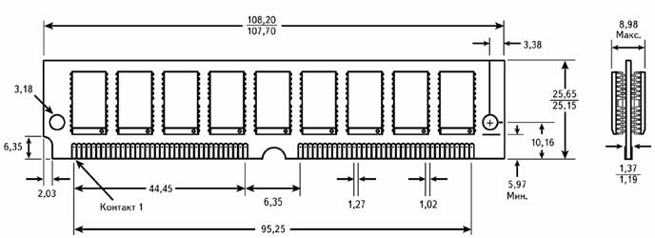

Рисунок 2 - 72-х контактный модуль памяти SIMM

Поэтому в новых системах с процессорами Pentium II/III используются 168-контактные модули DIMM (рисунок 3). В настоящее время для памяти DIMM SDRAM действуют спецификации РС100 и РС133, где цифры обозначают частоту синхронизации, при которой гарантированы работоспособность.

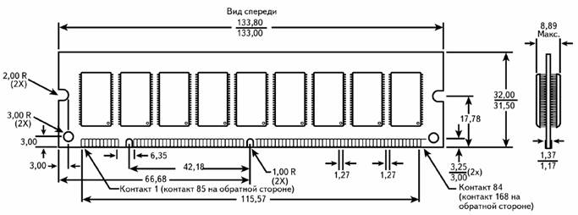

Рисунок 3 - 168-и контактный модуль памяти DIMM с микросхемами SDRAM

В системах с процессором Pentium IV широко используется модификация модуля DIMM – 184-х контактный модуль DDR SDRAM (Double Data Rate SDRAM) со спецификацией РС2100 или РС2700, которые работают на частоте шины более 266МГц. Модули DDR SDRAM имеют такие же размеры, как и модули DIMM, однако с существующими разъемами DIMM они полностью не совместимы.

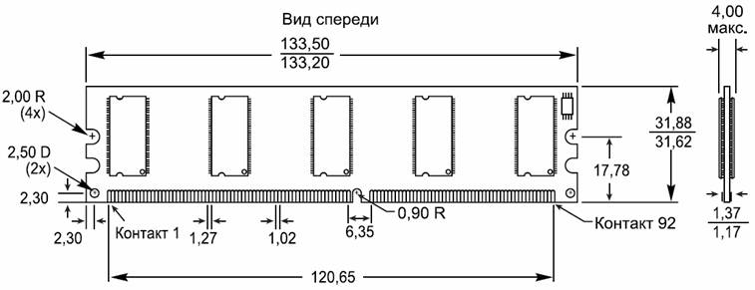

Рисунок 184-х контактный модуль памяти DDR SDRAM

Новой разработкой памяти для компьютерных систем является технология Rambus DRAM, который используется при производстве модулей памяти RIMM (рисунок 4). Данные модули могут работать на частоте 800МГц.

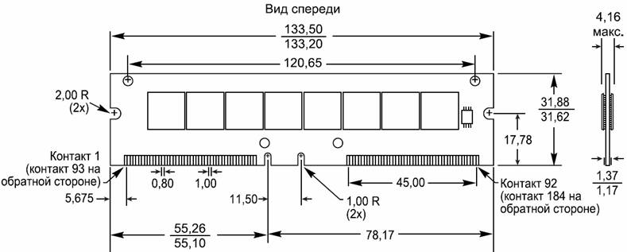

Рисунок 5 - 184-х контактный модуль памяти RIMM

**Спецификации и характеристики оперативной памяти**

*Спецификации оперативной памяти*

Стандарты на оперативную память устанавливаются ассоциацией JEDEC, которая устанавливает набор требований к модулям памяти для гарантированного обеспечения их работы в требуемых условиях. Регламентируется длина проводников в модуле памяти, ширина дорожек и расстояние между ними, электрические и другие параметры. В настоящее время для памяти SDRAM действуют спецификации РС100 и РС133, где цифры означают частоту синхронизации, при которой гарантирована работоспособность. Для модулей памяти DDR принято обозначать спецификацию по частоте передачи данных (например РС200 или РС333) или по пропускной способности – РС2100, РС 2700 (измеряется в Мбайт/с).

**Характеристики оперативной памяти**

*Быстродействие памяти*

Быстродействие оперативной памяти и его эффективность выражается следующими характеристиками: временем доступа к данным и максимальная рабочая частота шины.

Время доступа микросхем памяти колеблется от 4 до 200 нс. (1нс – это время, за которое свет преодолеет расстояние в 30 см.) При замене неисправного модуля или микросхемы памяти новый элемент должен быть такого же типа, а его время доступа должно быть меньше или равно времени доступа заменяемого модуля. Таким образом, заменяющий элемент может иметь и более высокое быстродействие.

*Регенерация данных*

Для исключения утраты данных периодически производятся циклы регенерации данных с определенной частотой.

*Контроль четности*

Ранее для всех модуле памяти применялся контроль четности с целью проверки достоверности информации. Для этого при записи байта вычисляется сумма по модулю 2 всех информационных битов и результат записывается как дополнительный контрольный разряд. При чтении бита снова вычисляется контрольный разряд и сравнивается с полученным ранее.

*Коррекция ошибок*

Выявление и коррекция ошибок (ECC – Error Checking and Correction) – это специальный алгоритм, который заменил контроль четности в современных модулях памяти. Каждый бит данных включается более чем в одну контрольную сумму, поэтому при возникновении в нем ошибки можно восстановить адрес и исправить сбойный бит. При сбое в двух и более битах ошибка лишь фиксируется, но не исправляется.

**Маркировка оперативной памяти**

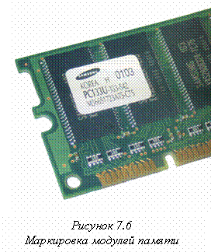При приобретении модуля памяти необходимо обращать внимание на его маркировку. Корпус микросхемы и модуль памяти всегда имеют специальные обозначения, включающие наименование и знак фирмы изготовителя, дату выпуска, специальный код.

Маркировка модулей памяти тесно связана с особенностями их технологии производства и тестирования. Все произведенные микросхемы делятся на три класса: А, В и С – в порядке понижения результатов.

Класс А – готовые микросхемы, прошедшие полный цикл тестирования, которые гарантированно работают в соответствии с заявленными характеристиками и имеют существенный запас по параметрам. Они также и самые дорогие, поскольку гарантируют работу в любых условиях.

Класс В – гарантировано отвечают заданным параметрам, но имеют меньший «запас прочности»

Класс С – модули памяти с небольшими дефектами, на этапе тестирования которых были выявлены ошибки. Данные модули могут быстро и хорошо работать в «домашних» системах, но использовать их в системах, где требуется высокая надежность – не рекомендуется.

Существует еще одна группа модулей памяти, чипы которой вообще не тестировались производителем на скорость и надежность. Это самые низкие по стоимости модули оперативной памяти. Зачастую на данных модулях на маркировке не указывается фирма производитель, либо маркировка отсутствует. Стабильность работы таких модулей памяти вызывает большие сомнения.

**Установка модулей памяти**

При установке и удалении памяти возможны следующие проблемы:

* накопление электростатических зарядов;
* повреждение выводов микросхем;
* неправильная установка модулей;

Чтобы предотвратить накопление электростатических зарядов при установке микросхем памяти, не надевайте одежду из синтетических тканей или обувь на кожаной подошве. Удалите все накопленные статистические заряды, прикоснувшись к корпусу системы до начала работы, или оденьте специальный браслет.

Каждая микросхема (или модуль) памяти должна быть установлена соответствующим образом. На одном конце микросхемы имеется маркировка. Это может быть вырез, круглое углубление или и то и другое. Гнездо микросхемы может иметь соответствующую маркировку. Ориентация выреза указывает положение первого вывода микросхемы.

**Установка модулей памяти SIMM**

Выключите питание компьютера и отсоедините сетевой шнур.

Возьмите модуль SIMM за верхний край платы и под небольшим углом осторожно вставьте микросхему в гнездо.

Убедитесь, что каждый вывод совпал с отверстием разъема, а затем надавливайте на микросхему двумя большими пальцами до тех пор, пока она полностью не войдет в разъем.

Надавив на края модуля, установите его вертикально (рисунок 6). При этом срабатывает механизм фиксации модуля (рисунок 6).

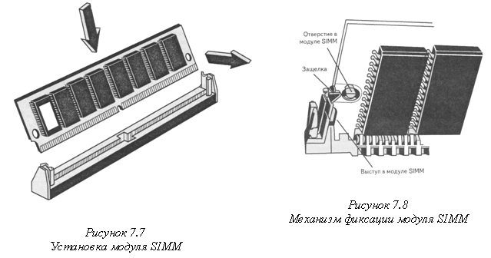

Рисунок 6 – Установка модуля

Ориентация модуля SIMM определяется вырезом, расположенным только с одной стороны модуля. В гнезде есть выступ, который должен совпасть с вырезом на одной стороне SIMM. Благодаря выступу установить модуль SIMM «наоборот» можно только в случае повреждения гнезда

**Установка модулей DIMM и RIMM**

Модули DIMM устанавливать легче, чем модули SIMM.

Подобно микросхемам SIMM, микросхемы DIMM имеют по краям ключи-вырезы, которые смещены от центра так, чтобы микросхемы могли быть однозначно ориентированы.

Выключите питание компьютера и отсоедините сетевой шнур.

Установите модуль в гнездо в вертикальном положении.

Надавите на верхнее ребро модуля памяти, так, чтобы он плотно вошел в гнездо и сомкнулись защелки, фиксирующие модуль в гнезде. Защелки DIMM находятся в прижатом состоянии, когда модуль вставлен в слот, и откинуты в стороны, когда модуль вынут (рисунок 7).

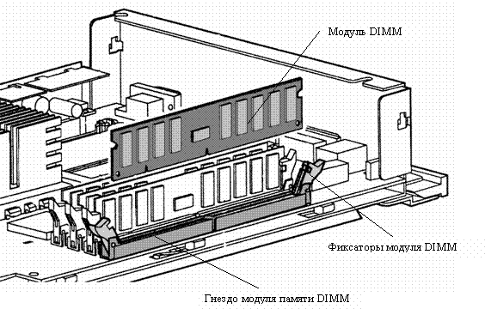

Рисунок 7 - Установка модуля памяти DIMM

Для того, чтобы извлечь модуль DIMM из слота, нужно отжать защелки наружу (и вниз), и модуль выталкивается из слота.

Если модуль не проскальзывает легко в разъем и затем не фиксируется на своем месте, значит, он неправильно ориентировании не выровнен. Если к модулю приложить значительные усилия, можно сломать модуль или разъем. Если сломаны зажимы разъема, память не будет установлена на своем месте. В этом случае возможны сбои памяти.

# 2 ПРАКТИЧЕСКАЯ ЧАСТЬ

|  |  |  |  |  |  |
| --- | --- | --- | --- | --- | --- |
| **Название стандарта** | **Тип памяти** | **Частота памяти** | **Частота шины** | **Передача данных в секунду (MT/s)** | **Пиковая скорость передачи данных** |
| PC2-3200 | DDR2-400 | 100 МГц | 200 МГц | 400 | 3200 МБ/с |
| PC2-4200 | DDR2-533 | 133 МГц | 266 МГц | 533 | 4200 МБ/с |
| PC2-5300 | DDR2-667 | 166 МГц | 333 МГц | 667 | 5300 МБ/с |
| PC2-5400 | DDR2-675 | 168 МГц | 337 МГц | 675 | 5400 МБ/с |
| PC2-5600 | DDR2-700 | 175 МГц | 350 МГц | 700 | 5600 МБ/с |
| PC2-5700 | DDR2-711 | 177 МГц | 355 МГц | 711 | 5700 МБ/с |
| PC2-6000 | DDR2-750 | 187 МГц | 375 МГц | 750 | 6000 МБ/с |
| PC2-6400 | DDR2-800 | 200 МГц | 400 МГц | 800 | 6400 МБ/с |
| PC2-7100 | DDR2-888 | 222 МГц | 444 МГц | 888 | 7100 МБ/с |
| PC2-7200 | DDR2-900 | 225 МГц | 450 МГц | 900 | 7200 МБ/с |
| PC2-8000 | DDR2-1000 | 250 МГц | 500 МГц | 1000 | 8000 МБ/с |
| PC2-8500 | DDR2-1066 | 266 МГц | 533 МГц | 1066 | 8500 МБ/с |
| PC2-9200 | DDR2-1150 | 287 МГц | 575 МГц | 1150 | 9200 МБ/с |
| PC2-9600 | DDR2-1200 | 300 МГц | 600 МГц | 1200 | 9600 МБ/с |
| PC3-6400 | DDR3-800 | 100 МГц | 400 МГц | 800 | 6400 МБ/с |
| PC3-8500 | DDR3-1066 | 133 МГц | 533 МГц | 1066 | 8533 МБ/с |
| PC3-10600 | DDR3-1333 | 166 МГц | 667 МГц | 1333 | 10667 МБ/с |
| PC3-12800 | DDR3-1600 | 200 МГц | 800 МГц | 1600 | 12800 МБ/с |
| PC3-14400 | DDR3-1800 | 225 МГц | 900 МГц | 1800 | 14400 МБ/с |
| PC3-16000 | DDR3-2000 | 250 МГц | 1000 МГц | 2000 | 16000 МБ/с |
| PC3-17000 | DDR3-2133 | 266 МГц | 1066 МГц | 2133 | 17066 МБ/с |
| PC3-19200 | DDR3-2400 | 300 МГц | 1200 МГц | 2400 | 19200 МБ/с |

Подсчитать максимально достижимую пропускную способность при обработке зависимых данных можно используя для этого следующую формулу:

где C - пропускная способность (Мегабайт/c),

N - разрядность памяти (бит),

F – частота шины памяти (МГц).

Для DDR3-1600 – C = 800*64*2/8=12800 МБ/с.

Измеренное значение – 10658 МБ/с меньше на 16% предельной скорости передачи данных.

# ВЫВОД

Большинство начинающих пользователей уверено что чем больше объем оперативной памяти. тем скорость работы компьютера выше. Однако скорость работы компьютера еще напрямую зависит от правильной подборки и установки компонентов. Правильный подбор и установка модулей оперативной памяти – важнейшее условие для успешной работы вашего компьютера.

Рекомендации, применимые для всех типов и видов памяти:

* устанавливать модули памяти с одинаковым объемом;
* модули должны совпадать по частоте работы (Mhz), иначе все они будут работать на частоте самой медленной памяти;
* совмещать тайминги, латентности (задержки) памяти;
* модули памяти лучше одного производителя и одной модели.

При соблюдении этих требований, либо более мягких требований, достаточных для работы в многоканальном режиме, модули оперативной памяти будут работать с максимальной скоростью.